**Информационные карточки для педагогов и родителей**

**по пропаганде здорового питания**

**(на основе материалов из открытых источников сети Интернет)**

*Лежнина Елена Владимировна,*

*заместитель директора*

*МАОУ СОШ № 92*

*г. Екатеринбурга,*

*высшая квалификационная категория*

**Презентация "Правильное питание"**

<https://www.youtube.com/watch?v=01PygHLMroI>

1. Почему люди питаются разнообразной пищей?

2. Что относится к животным продуктам?

3. Какие продукты можно отнести к растительной пищи?

4. Почему важна вода и витамины?

5. Где взять витамины?

6. Почему без витаминов не прожить?

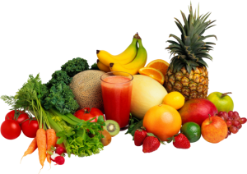

**Ролик "Принципы рационального питания"**

<https://www.youtube.com/watch?v=U08LPCLn5Ik>

1. Последствия неправильного питания.

2. Избыточный вес - опасно для здоровья.

3. Как определить нормальную массу тела?

4. Как избавиться от лишней массы тела?

5. Как оценить свою систему питания?

6. Как правильно распределить питание в течение дня?

7. Нормы белков, жиров и углеводов.



**Ролик "Основы здорового питания"**

<https://www.youtube.com/watch?v=5jg15FFZu_E>

1. Почему важно быть здоровым?

2. Питание - важнейший фактор здоровья человека.

3. Какие питательные вещества должны поступать в организм человека?

4. Значение некоторых продуктов питания для здоровья человека.

5. Как оценить свои резервы здоровья?